Муниципальное бюджетное образовательное учреждение дополнительного образования детей
"Дворец детского и юношеского творчества имени А.А. Алексеевой" город Череповец, Вологодской области

Номинация: «Человек и его здоровье»

Исследовательская работа

Тема: «Содержание ртути в волосах жителей города Череповца
Вологодской области»

Выполнил: Коновалов Матвей, 11 класс
Научный руководитель: Пахотина Ирина Борисовна
педагог дополнительного образования
Консультант: Иванова Елена Сергеевна
ведущий научный сотрудник кафедры биологии
ФГБОУ ВО ЧГУ
.

г. Череповец, 2023-2024 учебный год

Оглавление
Введение 3
Глава 1. Обзор литературы 4
1.1.Ртуть и ее соединения 4
1.2. Содержание ртути в организме человека 5
Глава 2. Характеристика района исследования 6
Глава 3. Характеристика объекта исследования 7
Глава 4. Материалы и методы работы 8
Глава 5. Результаты работы и их обсуждение 9
Выводы 17
Заключение 18
Библиография 18
Приложение 21

Введение
Ртуть (Hg) и ее соединения рассматриваются в качестве одной из десяти основных опасных групп химических веществ, негативно влияющих на здоровье. Воздействие ртути, даже в малых дозах, вызывает серьезные проблемы со здоровьем, оказывая токсическое воздействие на нервную, пищеварительную, иммунную, сердечно-сосудистую системы и представляет угрозу для развития плода и ребенка на ранних этапах жизни [13]. У детей, подвергшихся воздействию ртути в пренатальном периоде, наблюдается снижение интеллекта, нарушение внимания, памяти, речи и двигательных функций [18].
Вологодская область является экономически развитым регионом в северо-западной части России. В городе Череповце сосредоточены крупные предприятия химической и металлургической промышленности, которые могут являться потенциальными источниками поступления ртути в окружающую среду.
Известно, что источником поступления ртути в организм человека, является потребление рыбы. А население области употребляет в пищу рыбу из местных водоемов, чему способствует обширная сеть рек и озер на Вологодчине. По данным Федеральной службы государственной статистики за 2016 г. среди 10 регионов Северо-Западного федерального округа по количеству потребляемой рыбы Вологодская область (22,4 кг/год) занимает третье место после Архангельской области, (30,3 кг/год) и республики Карелии (23,0 кг/год). В период с 2015 по 2017 гг. потребление рыбы и рыбных продуктов в расчёте на члена домашнего хозяйства в области увеличилось с 20,9 до 23,3 кг/год [1, 3]. При этом в водоемах региона неоднократно регистрировались высокие значения содержания ртути в мышцах рыб, превышающие действующие в России и мире нормативы количества металла в рыбе [7, 17]. Поэтому исследование по содержанию ртути в организме череповчан является актуальным.
Новизна исследования: в настоящее время, собраны данные по количеству металла в волосах населения старше 18 лет. В настоящей работе определен уровень содержания ртути в волосах жителей города, в том числе и подросткового возраста 12-17 лет.
Практическая значимость в том, что полученные данные пополнят банк данных и могут быть использованы при проведении последующих исследований и мониторинга накопления ртути у горожан экологами и медиками города. Материалы исследования могут быть использованы при изучении раздела школьной программы «Экология человека».
Цель: определение содержания ртути в волосах жителей города Череповца.
Задачи:
- Определить содержание ртути в волосах череповчан;
- Сравнить уровень металла в волосах жителей города с нормативными значениями;
- Выявить факторы, влияющие на повышение концентрации ртути в волосах жителей города (пол, возраст, индекс массы тела (ИМТ), особенности питания, длительность проживания в Череповце).
Объект исследования: образцы волос жителей г. Череповец, согласившихся принять участие в исследовании.
Предмет исследования: количество ртути в волосах.
Гипотеза: предположим, что социально-демографические факторы (пол, возраст, ИМТ, особенности питания, длительность проживания в Череповце) влияют на содержание ртути в организме человека.
Методы исследования: В 2022 г. обследовано 123 жителя Череповца. Волосы отбирали с затылочной части головы, согласно стандартной методике Всемирной организацией здравоохранения (ВОЗ). Содержание ртути в пробах определяли на базе аналитической лаборатории ФГБОУ ВО «Череповецкий государственный университет» с помощью анализатора ртути РА-915М.

Глава 1. Обзор литературы

Ртуть и ее соединения
Ртуть (Hg) – тяжелый металл – токсический загрязнитель окружающей среды, влияющий на здоровье человека. Вещество относится к I классу опасности. По форме различают элементарную (или металлическую) ртуть, неорганическую (воздействию которой люди могут подвергаться на производстве) и органическую (метилртуть). Особенно опасны метилртуть (собирательное название всех ее органических соединений) и пары металлической ртути, которые легче проникают в организм человека. Данные формы ртути различаются между собой по степени токсичности и по воздействию на нервную, пищеварительную и иммунную системы, а также на некоторые органы. Ртуть – тиоловый яд, который блокирует активность белков-ферментов, нарушая белковый, углеводный и жировой обмен. На клеточном уровне нарушает структуру ДНК, аккумулируется головным мозгом, накапливается в тканях эмбриона [5].
В настоящее время наибольшее влияние ртути на состояние здоровья отмечено у детей и женщин детородного возраста, у людей, занимающихся кустарной и мелкомасштабной добычей золота или проживающих вблизи от мест золотодобычи. У людей, потребляющих рыбу и морепродукты.
Ртуть и ее соли используются в промышленности, при производстве красок, в медицине, сельском хозяйстве. Поступает в окружающую среду как из природных источников (вулканы, выветривания некоторых горных пород), так и в результате хозяйственной деятельности человека (сжигания топлива, добычи металлов, производства золота) [12]. В последние годы наблюдается ее высвобождение в связи с потеплением климата в северных регионах Земного шара и трансграничным переносом на дальние расстояния [10].
В разных условиях – в воде, в почве, в воздухе, ртуть из неорганических форм переходит в органические – метилируется. В водных экосистемах, органические соединения, среди которых количественно преобладает метилртуть (MeHg), аккумулируется в жирорастворимой форме в водных организмах. Попадая с пищей в организм человека, около 95% метилртути поглощается желудочно-кишечным трактом. Рыба и другие гидробионты в рационе питания являются основным путем поступления тяжёлого металла в организм человека. Наибольшая концентрация наблюдается в хищных рыбах [7, 17].

1.2. Содержание ртути в организме человека
Изучению влияния ртути на состояние здоровья населения, а также уровню содержания тяжелого металла в организме человека, в том числе в волосах, посвящено немало работ. Нами изучены данные некоторых работ. Исследования проводились по территории Зауральской зоны Республики Башкортостан, где расположены месторождения полиметаллических руд с различным содержанием ртути. А также металлическая ртуть используется на золотоизвлекательных фабриках с целью извлечения золота амальгамированием. В результате исследования Ю.С. Рафиковой, И.Н. Семеновой и др. выявлены повышенные концентрации ртути в волосах у ряда жителей Зауральской зоны Башкортостана, а именно повышенный риск для здоровья населения имели 1,4% детей, 2,3% подростков и 13,2% взрослых жителей [15].
Е.В. Евстафьевой, О.А. Залатовой и др. обследована группа детей (15 девочек и 15 мальчиков) общеобразовательной средней школы № 30 города Симферополя Республики Крым. Анализ результатов биомониторингового исследования содержания ртути в волосах испытуемых на протяжении трех лет показал, что в целом его величины не выходили за пределы референтных значений ни на одном из этапов наблюдения. В то же время имели место единичные случаи существенного превышения ртути в младшей группе детей 10-11лет [10].
О.Ю. Максимова, Е.С. Иванова изучали содержание ртути в волосах жителей г. Череповца и выявили, что для всей выборки средний уровень накопления металла в волосах был равен 0,19 ± 0,02 мг/кг. Различий содержания ртути по половому признаку не обнаружено. Содержание ртути у людей старше 35 лет, больше, чем у людей моложе 35 лет. По сферам деятельности у пенсионеров и медиков содержание ртути выше. Самое низкое значение в группе у людей в сфере образования [11].
Martine Bellange и Céline Pichery исследовали экономическую выгоду от контроля уровня метилртути в организме человека. В ходе исследования было выявлено, что ртуть оказывает нейротоксическое воздействие на организм, приводящее к снижению интеллекта (IQ). Учёные установили уровень концентрации ртути, превышение которого вызывает нарушения в пренатальном развитии 0,58 мг/кг, и выяснили, что в Евросоюзе ежегодно рождается более 1,8 миллиона детей с воздействием метилртути выше предела 0,58 мкг/г, и у около 200 000 новорожденных концентрация ртути превышает предел 2,5 мкг/г, предложенный ВОЗ [19].

Глава 2. Характеристика района исследования
Череповец – крупнейший на Северо-Западе России индустриальный центр, первый по численности населения город Вологодской области, площадью 122 км². Город расположен при впадении реки Ягорбы в реку Шексну, которая входит в структуру Волго-Балтийского пути. Также в черте города проходят реки Кошта и Ягорба. Главным климатическим фактором является Западный перенос воздушных масс, который приносит атлантические континентальные или морские воздушные массы. Основная часть осадков в городе приходится на теплое время года (с апреля по октябрь), только треть суммы осадков дает снег несмотря на то, что зимы в области снежные, а снежный покров держится до 170 дней. Большую часть года в городе преобладают южные ветры, повторяемость которых за год составляет 23 % [1, 14].
По данным 2022 года население города составляет 309 445 чел. Из них 55% – женское население. По данным за 2020 год трудоспособное население составило 176,1 тыс. человек (16-60/65 лет), население старше трудоспособного возраста - 74,1 тыс. человек, а ниже – 61,8 тыс. человек [14].
Основными отраслями промышленности являются металлургическая и химическая, которые обеспечивают работой 40% населения. К предприятиям черной металлургии относятся череповецкий металлургический комбинат «Северсталь» и сталепрокатный завод. Химическую отрасль представляют АО «Аппатит» и коксохимическое производство «Северстали». Также в городе работают предприятия машиностроения, металлопереработки, стройматериалов, деревообрабатывающей, текстильной и пищевой промышленности [1, 14].
Основными источниками загрязнения атмосферного воздуха на территории Череповца являются промышленные предприятия. Мониторинг загрязнения атмосферы проводится на 6 постах ГСН, где контролируется 28 загрязняющих веществ, в том числе взвешенные вещества (пыль), диоксид серы, оксид углерода, диоксид азота, оксид азота, формальдегид, фенол, сероводород, сероуглерод, аммиак, сажа, бенз(а)пирен (прил.,таб.3), [8,9].
Уровень загрязнения воздуха в г. Череповце 2021 г. характеризуется как «повышенный». По данным Росгидромета начиная с 2005 г. Череповец не входит в перечень городов с очень высоким уровнем загрязнения воздуха (перечень включает города с ИЗА более 14 единиц). Среднегодовые концентрации основных загрязняющих веществ находятся на уровне среднероссийских показателей [8].
В 2022 году наблюдались превышения максимальных разовых концентраций оксида углерода, диоксида азота, оксид азота, диоксида серы, формальдегида, сероводорода, сероуглерода, аммиака, фенола, взвешенных веществ [9].
Анализ данных за пятилетний период с 2017 по 2021 годы, показывает положительную динамику в улучшении качества поверхностных водных объектов области. Данные мониторинга показывают, что в 1,3 раза увеличилось число пунктов наблюдений на водных объектах, отнесенных к 3 классу качества воды (категория «загрязненная»), с одновременным уменьшением числа пунктов наблюдений, отнесенных к 4 классу (категория «грязная») [8].
По сравнению с 2021 годом в 2022 году отмечено отсутствие водных объектов, отнесенных к 5 классу (категория «экстремально грязная»), и уменьшение числа пунктов наблюдений, отнесенных к 3 классу качества (категория - загрязненная), с одновременным увеличением числа пунктов наблюдений, отнесенных к 4 классу (категория - грязная). Ухудшение качества воды отмечено на водных объектах, антропогенное воздействие на которые незначительно или вовсе отсутствует [9].
В 2022 году качество воды Рыбинского водохранилища в пунктах наблюдений выше г. Череповца, а также в районе с. Мякса по сравнению с 2021 г. ухудшилось - перешло из категории 3 Б «очень загрязненная» в категорию 4 А «грязная». В пункте наблюдения ниже г. Череповца качество воды Рыбинского водохранилища осталось без изменений и отнесено к категории 4 А «грязная». Основными ингредиентами, определяющими загрязнение воды Рыбинского водохранилища, являются легкоокисляемые и трудноокисляемые органические вещества по БПК5 и ХПК, медь, железо, марганец, нефтепродукты [9].
Качество воды р. Кошта по показателю УКИЗВ в сравнении с 2021 г. ухудшилось, но осталось в пределах одного класса – из категории 4 Б «грязная» перешло в категорию 4 Г «очень грязная». Основными ингредиентами-загрязнителями р. Кошты в 2022 г. являются легкоокисляемые и трудноокисляемые органические вещества по БПК5 и ХПК, сульфаты, азот нитритный, железо, медь, цинк, марганец [9].
Качество воды р. Ягорбы в 2022 г. в пунктах наблюдений выше г. Череповца (д. Мостовая) и в черте г. Череповца осталось без изменений и отнесено к категории 4 А «грязная». К числу основных ингредиентов-загрязнителей воды р. Ягорбы в 2022 г. относятся легкоокисляемые и трудноокисляемые органические вещества по БПК5 и ХПК, сульфаты, медь, железо, цинк, марганец, нефтепродукты [9].
На территории Вологодской области неоднократно регистрировались высокие уровни содержания ртути в почве, дождевых червях, органах мелких и средних млекопитающих, шерсти домашних животных. Фиксировались высокие концентрации ртути в мышцах рыбы малых озер и водоемов рыбохозяйственного значения [17].

Глава 3. Характеристика объекта исследования
Уровень содержания ртути в организме человека можно определить по таким биосубстратам как кровь, моча, ногти и волосы. Волосы (pili) – ороговевшие нитевидные эпителиальные придатки кожи, покрывающие почти всю поверхность кожи человека и выполняющие защитную функцию. Они медленно растут, например на голове около 1 см в месяц. Каждый волос существует до 4 лет и более, затем выпадает и заменяется новым. Ежесуточно человек теряет 120-150 волос [6].
Так как волосы постоянно растут, то для оценки содержания микроэлементов в организме на момент обследования, используется прикорневая часть волос. В волосах происходит концентрирование микроэлементов, в отличие от крови, которая, в основном, выполняет в организме транспортную функцию [2]. Волосы наиболее полно отражают уровень содержания как токсичных (свинец, кадмий, мышьяк, ртуть и т.д.), так и жизненно необходимых элементов (цинк, селен, железо и т.д.). Микроэлементный состав крови первым реагирует на повышение уровня содержания тяжелых металлов, но может не отражать истинный уровень их содержания в организме. Именно волосы в этом отношении наиболее информативны [4].
Волосы накапливают метилртуть в процессе формирования и позволяют выявить относительно прямое соотношение с уровнями ртути в крови, поэтому они широко используются в качестве биоиндикатора воздействия ртути на население. Этот материал легко собирать, транспортировать, хранить. Образцы волос, накапливают ртуть в более высоких концентрациях, чем сыворотка, кровь или моча, а также отражают состояние организма в течение длительного периода времени, что можно использовать для биомониторинга концентрации ртути в организме [2]. Установлено, что содержание общей ртути в волосах коррелирует с потреблением метилртути с пищей, зависит от потребления рыбы, страны и места жительства, рода занятий, возраста и пола [17].

Глава 4. Материалы и методы работы
С целью сбора социально-демографической информации об участниках исследования проведено анкетирование (прил., анкета). Сбор и обработка образцов волос осуществлялись по стандартной методике ВОЗ. Забор проб проводился в сентябре-ноябре 2022 года, с согласия испытуемых в соответствии с этическими принципами проведения медицинских исследований с участием людей [21]. Все участники исследования были ознакомлены с целью, методами и условиями добровольного участия в научно-исследовательской работе, а также принципами конфиденциальности и подписали информированное согласие.
С затылочной части головы с помощью предварительно продезинфицированных ножниц из нержавеющей стали отбирали прядь волос, толщиной в несколько миллиметров (не менее 0,1 г), от корней. Образцы волос хранились в бумажном конверте, прикреплённом к анкете участника.
Содержание ртути в пробах определяли с помощью анализатора ртути РА-915М (ООО «Люмэкс-маркетинг», г. Санкт- Петербург, Россия) без предварительной пробоподготовки на базе эколого-аналитической лаборатории кафедры биологии ФГБОУ ВО ЧГУ (рис.1). Предел обнаружения прибора 0,002 мгHg/кг. Перед анализом проверяли точность измерений, с помощью стандартных образцов с известным содержанием металла. Каждый образец делили на несколько прядей и взвешивали в кварцевой ложечке на аналитических весах (рис.2). Измерения проводили в двухкратной повторности.

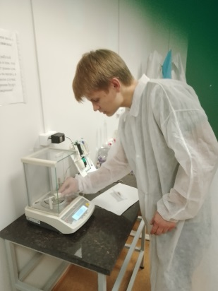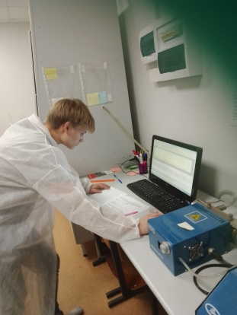
Рис. 1. Взвешивание образцов Рис.2. Проведение измерений

Полученные данные сравнивали с нормативными значениями, установленными ВОЗ (2,0 мг/кг) [16], пороговыми показателями, установленными Агентством по охране окружающей среды США (US EPA – 1,0 мг/кг) [20], для женщин с уровнем (0,58 мг/кг), превышение которого может сопровождаться негативными проявлениями пренатального развития [19], а также с биологически допустимыми значениями содержания ртути в волосах (5,0 мг/кг), принятыми в РФ [13] (прил., таб.4).
Для определения зависимости концентрации ртути от возраста, череповчане были разделены условно на 4 группы: первая – 12-17 лет, вторая – 18-44 года, третья 45-59 лет, четвертая – 60-80 лет; от ИМТ выделены 3 группы: дефицит массы тела, нормальный вес, избыточная масса тела; от частоты потребления рыбы - 5 групп: первая – никогда не потребляют рыбу в пищу, вторая – менее 1 раза в месяц, третья 1-2 раза в месяц, четвертая – минимум 1 раз в неделю, пятая - несколько раз в неделю; от количества прожитых в городе лет – 4 группы с интервалом по 15 лет: от 15 до 30, от 31 до 45, от 46 до 60 лет.
Статистическую обработку данных проводили с помощью программы StatSoft STATISTICA 12.5.192.7.

Глава 5. Результаты работы и их обсуждение
В исследовании приняли участие 123 человека в возрасте от 12 до 80 лет. Из них 16,3% составляют мужчины, 83,7% - женщины (рис.3).

Рис.3. Характеристика группы по гендерному признаку

Исследование показало, что среднее значение содержания металла в волосах горожан составляет 0,47 мг/кг, при этом медианное значение 0,47 мг/кг. И находится в пределах от ≥ 0,01 до 2,5 мг/кг (таб.1, рис.6).
Таблица 1
Содержание ртути в волосах жителей г. Череповца
Характеристика выборки | n | Концентрация Hg, мг/кг * | Меdian | Q25 | Q75 | Interquartile range
Пол
Мужчины | 20 | 0,38±0,12  0 – 2,17* | 0,19 | 0,04 | 0,34 | 0,29
Женщины | 103 | 0,49±0,05  0 – 2,46 | 0,28 | 0,11 | 0,75 | 0,64
Возрастные группы
12-17 | 54 | 0,23±0,04  0 – 1,47 | 0,12 | 0,03 | 0,25 | 0,22
18-44 | 30 | 0,50±0,07  0,05 – 1,52 | 0,42 | 0,19 | 0,64 | 0,45
45-59 | 24 | 0,84±0,15  0,08 – 2,46 | 0,50 | 0,28 | 1,3 | 1,02
60+ | 11 | 0,72±0,11  0,2 – 1,25 | 0,75 | 0,38 | 0,98 | 0,6
Частота потребления рыбы
Никогда | 5 | 0,32±0,19  0,02 – 1,02 | 0,07 | 0,02 | 0,49 | 0,47
Менее 1 раза в месяц | 17 | 0,4±0,10  0 – 1,47 | 0,20 | 0,13 | 0,59 | 0,46
1-2 раза в месяц | 20 | 0,53±0,12  0,02 – 2,17 | 0,32 | 0,20 | 0,68 | 0,47
Минимум 1 раз в неделю | 24 | 0,61±0,10  0,08 – 1,52 | 0,39 | 0,16 | 1,01 | 0,85
Несколько раз в неделю | 5 | 0,91±0,15  0,45 – 1,25 | 0,96 | 0,74 | 1,17 | 0,42
Группы по ИМТ
Дефицит массы тела  Менее 18,5 | 20 | 0,29±0,07  0 – 1,02 | 0,16 | 0,06 | 0,51 | 0,45
Нормальный вес  18.5 – 25 | 67 | 0,38±0,05  0 – 1,72 | 0,22 | 0,11 | 0,52 | 0,42
Избыточный вес  25 и более | 31 | 0,8±0,12  0,04 – 2,46 | 0,60 | 0,26 | 1,16 | 0,9
Группы по длительности проживания в Череповце
До 15 лет | 18 | 0,16±0,03  0 – 0,49 | 0,12 | 0,07 | 0,19 | 0,12
До 30 лет | 17 | 0,51±0,4  0,02 – 1,16 | 0,37 | 0,14 | 0,87 | 0,73
До 45 лет | 19 | 0,58±0,43  0,1 – 1,52 | 0,51 | 0,22 | 0,89 | 0,67
До 60 лет | 14 | 0,79±0,63  0,08 – 2,17 | 0,63 | 0,25 | 1,26 | 1,01
*Над чертой указаны среднее значения + стандартная ошибка, под чертой min- max.
Меdian (Me) – значение, которое делит упорядоченную выборку пополам
Первый квартиль (Q25) – среднее число между наименьшим числом (минимальным) и медианой набора данных.
Третий квартиль (Q75) – среднее значение между медианой и наибольшим значением (максимумом) набора данных
Interquartile range (межквартильный размах) – разность между третьим и первым квартилями, характеризует разброс средних 50% значений

При этом у 90% участников исследования концентрация ртути в волосах менее 1 мг/кг.
Сравнивая с нормативными значениями, установленными ВОЗ (2,0 мг/кг) [16] отмечено превышение у 0,02% (3 человека) на 0,36 мг/кг; с пороговыми показателями, установленными Агентством по охране окружающей среды США (US EPA – 1,0 мг/кг) [20] – 11,4% (17 человек) в среднем на 0,46мг/кг (рис.4).

Рис.4. Сравнение содержания ртути в волосах жителей города с нормативными значениями (n=123)

Если сравнивать содержание ртути в волосах жителей города с биологически допустимыми значениями содержания ртути в волосах (5,0 мг/кг), принятых в РФ [13], то превышений не отмечено (прил., таб.4).
Только у 19,5% (24 человека) исследуемых людей значения содержания ртути в волосах находится в пределах фоновых содержаний ртути, принятых в РФ (0,5-1 мг/кг). Превышения фоновых значений содержания ртути в волосах (0,5-1 мг/кг) выявлены у 14,6% (18 человек) людей. Нами отмечены факторы, влияющие на концентрацию ртути в волосах этих участников, значения у которых колеблются от 1 до 2,5 мг/кг (табл. 2).
Таблица 2
Факторы, влияющие на содержание ртути в волосах исследуемой группы, со значениями от 1 до 2,5 мг/кг
Факторы, влияющие на концентрацию ртути в волосах | Количество человек, %
Возраст больше 45 лет | 61,1
Частое потребление рыбы в пищу (не менее 1-2 раз в неделю) | 44,4
Проживание в Череповце более 30 лет | 44,4
Проживание в Череповце больше половины своего биологического возраста | 55,6
Избыточная масса тела | 33,3
Совпадение минимум 3-х факторов | 33,3

Больше половины людей в этой группе старше 45 лет, почти половина часто потребляет рыбу в пищу (минимум 1-2 раза в неделю), проживает в Череповце более 30 лет, при этом половина живет в Череповце большую часть биологического возраста, треть имеет избыточную массу тела. У трети из этой группы совпадает не менее 3-х вышеперечисленных факторов. Но, исходя из полученных нами данных, можно сказать, что на концентрацию ртути больше всего влияет биологический возраст и проживание в Череповце большую часть жизни.
У большинства исследованных нами череповчан содержание ртути ниже фонового значения РФ – 0,5-1 мг/кг, как и в работе исследователей О.Ю. Максимовой, Е.С. Ивановой [11].
Для женщин детородного возраста от 15 до 49 лет проводилось сравнение с уровнем (0,58 мг/кг), превышение которого может сопровождаться негативными проявлениями пренатального развития [22]. У 30% женщин отмечено превышение в среднем на 0,41 мг/кг (рис.5).

Рис.5. Сравнение содержания ртути в волосах женщин детородного возврата (15-49 лет) с нормативными значениями (n=61) [22]

Если сравнивать содержание ртути у мужчин и женщин, то можно отметить, что содержание ртути в волосах мужчин (0,38 (0 – 2,17) мг/кг) ниже, чем у женщин (0,49 (0 – 2,46) мг/кг) (таб.1, рис.6). Но статистически значимое различие при расчете критерия Манна-Уитни (p>0,05) не установлено. Что так же подтверждено результатами работы О.Ю. Максимовой, Е.С, Ивановой [11].
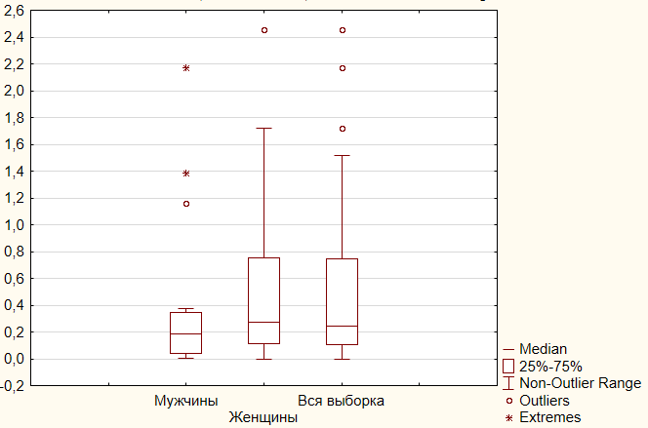
Рис.6. Содержание ртути, мг/кг в волосах исследуемой группы жителей (n=123)

Установлена статистически значимая положительная корреляция по критерию Спирмана между количеством ртути в волосах и возрастом участников исследования (R=0,54; p<0,05). Отмечено, что содержание ртути у горожан увеличивается с возрастом от 12 до 59 лет. У возрастной группы 60-80 лет содержание ртути в волосах ниже, чем у 3 группы на 0,12 мг/кг, но выше, чем у испытуемых в возрасте до 44 лет на 0,49, 0,22 мг/кг соответственно (рис.7).

Рис.7. Динамика изменения концентрации ртути в зависимости от возраста исследуемой группы жителей г. Череповца (n=119)

Похожую зависимость наблюдали исследователи О.Ю. Максимова, Е.С. Иванова, но в нашем случае среднее значение металла у людей возрастной категории 60-80 лет в волосах оказалось ниже, чем у возрастной категории 44-59 лет [11].
Такую же динамику накопления ртути в волосах в зависимости от возраста можно проследить у женщин (рис.7). Чем больше возраст, тем выше концентрация металла. К сожалению, из-за недостатка испытуемых мужчин, мы не можем проследить динамику накопления ртути в их волосах в зависимости от возраста.
Нами отмечено, что чуть больше половины исследуемых (56,8%) имеют нормальный вес (рис.8).

Рис.8. Характеристика группы по ИМТ (n=118)

Анализ содержания ртути у лиц с разным индексом массы тела (ИМТ), показал, что с повышением ИМТ увеличивается содержание ртути в волосах (средние значения концентрации ртути в волосах у группы с дефицитом массы тела – 0,29 мг/кг, с нормальной массой тела – 0,38 мг/кг, с избыточной массой тела - 0,8 мг/кг)(рис. 9).

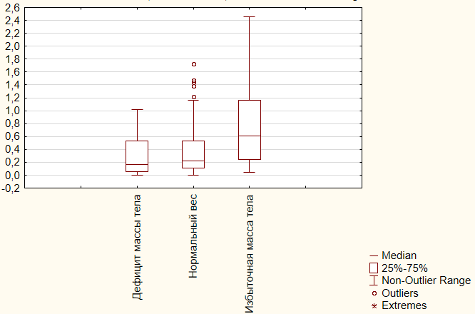
Рис.9. Зависимость концентрации ртути в волосах испытуемых от ИМТ (n=118)

Установлена статистически значимая корреляция содержания ртути от ИМТ по коэффициенту Спирмана (R=0,38; p<0,05).
При анализе отмечена зависимость концентрации ртути по средним значениям в волосах испытуемых от частоты потребления рыбы (рис.10). Но не установлено статистически значимое различие по коэффициенту Краскела – Уоллиса (p>0,05).
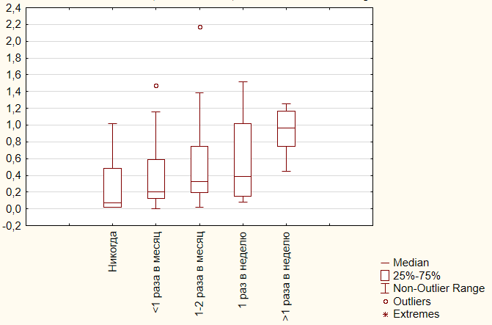
Рис.10. Зависимость концентрации ртути в волосах испытуемых от частоты потребления рыбы (n=71)
Чем чаще участники исследования потребляли рыбу, тем выше среднее значение содержание ртути в их волосах. Самое низкое содержание ртути отмечено у людей, никогда не употребляющих рыбу (0,32 мг/ кг (0,02 – 1,00 мг/кг)), а самое высокое у тех, кто употребляет рыбу несколько раз в неделю (0,91 мг/кг (0,45 -1,25 мг/кг)). Такая же зависимость отмечена в работе О.П. Шувалова, Е.С. Ивановой, В.Т. Комова [17].
Нами выявлена зависимость концентрации ртути в волосах участников исследования от длительности их проживания в Череповце (n = 69, количество прожитых лет от 2 до 60) (рис.11).

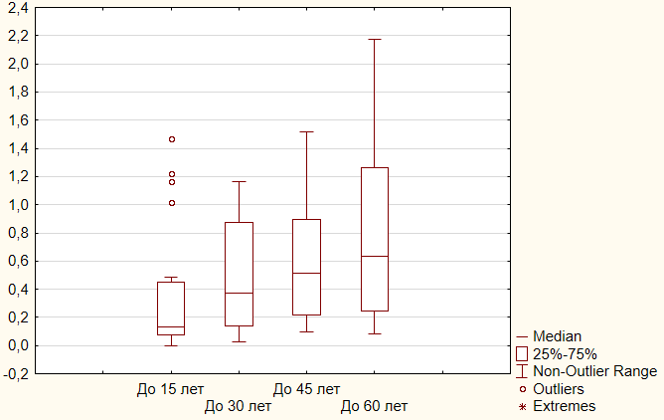
Рис.11. Зависимость концентрации ртути в волосах испытуемых от длительности проживания в Череповце (n=68)

Отмечено, что содержание ртути у горожан увеличивается с количеством прожитых лет в городе. Это подтверждено статистически с помощью коэффициента корреляции Спирмана (R=0,36; p<0,05). Наибольшее медианное значение зафиксировано у группы горожан, проживших в Череповце от 46 до 60 лет (0,63), что более чем в 5 раз выше, чем у горожан, проживших 15 лет.
Таким образом результаты проведенного исследования подтверждают выдвинутую нами гипотезу о том, что социально-демографические факторы (пол, возраст, ИМТ, особенности питания, длительность проживания в Череповце) влияют на содержание ртути в организме человека. По нашим результатам наибольшее влияние на содержания металла в волосах оказывают биологический возраст и проживание близ возможных источников поступления ртути в окружающую среду. Так как у 61% череповчан, старше 44 лет и у 56%, проживающих в городе более половины своего биологического возраста значения металла в волосах колеблются от 1 до 2,5 мг/кг.

Выводы
По результатам работы можно сделать следующие выводы:
- Содержание ртути находится в пределах от >0,01 до 2,47 мг/кг.
- Содержание ртути в волосах жителей города не превышает биологически допустимых значений (5,0 мг/кг), принятых в РФ, у 19,5% показатели находятся в пределах фоновых значений содержаний ртути (0,5-1 мг/кг), а их превышения выявлены у 14,6% череповчан. Но у каждой третьей из обследованных женщин детородного возраста отмечается превышение нормативного значения (0,58 мг/кг), важного для пренатального развития человека на 0,002 – 1,88 мг/кг. Превышение нормативных значений, установленных ВОЗ, выявлено только у 0,02% горожан на 0,36 мг/кг.
- На повышение концентрации ртути в волосах горожан оказывают влияние биологический возраст, проживание близ источников поступления металла в окружающую среду и ИМТ. Установлена статистически значимая положительная корреляция содержания ртути от возраста (R=0,54; p<0,05), среднее значение содержание ртути в группе 12-17 лет – 0,23 мг/кг, 18-44 лет – 0,5 мг/кг, 45-59 лет – 0,84 мг/кг, 60 и более лет – 0,72 мг/кг. Умеренная зависимость от индекса массы тела (R=0,38; p<0,05). Самое высокое значение отмечено у людей с избыточной массой тела – 0,8 мг/кг. И умеренная зависимость от длительности проживания в Череповце (R=0,36; p<0,05). Самое высокое медианное значение отмечено у группы людей проживших в Череповце 46-60 лет – 0,63 мг/кг.
- Статистически не подтверждена зависимость концентрации металла от пола и частоты употребления в пищу рыбы (p>0,05). При этом наблюдается зависимость по средним значениям: содержание ртути в волосах мужчин 0,38 мг/кг, это ниже, чем у женщин 0,49 мг/кг; концентрация ртути в волосах у череповчан, которые никогда не потребляют рыбу – 0,32 мг/кг. У тех, кто потребляет рыбу несколько раз в неделю, увеличивается в 3 раза до 0,91 мг/кг.

Заключение
Данные, полученные в ходе исследования, совпадают с результатами других авторов, доказавших, что социально-демографические факторы влияют на концентрацию ртути в волосах человека. Наибольшее влияние на содержания металла в волосах по нашим результатам оказывают биологический возраст и проживание близ возможных источников поступления ртути в окружающую среду. Так как у 61% череповчан, старше 44 лет и у 56%, проживающих в городе более половины своего биологического возраста значения металла в волосах колеблются от 1 до 2,5 мг/кг. Что говорит о важности проведения дальнейшей работы.
В нашем исследовании приняли участие 54 подростка 12-17 лет, что актуально, так как ранее такие работы в Череповце не проводились. Превышение фоновых значений концентрации ртути (0,5 - 1 мг/кг) отмечены у 5,5% (3 человека) школьников, показатели в пределах этих значений наблюдается у 7,4% (4 человека) ребят. При этом среди девушек у 13,5% (5 человек) отмечено превышение уровня металла, влекущего за собой нарушение в пренатальном развитии (0,58 мг/кг). В дальнейшем работа будет направлена на анализ содержания ртути в организме подростков и мужского населения города, так как мала выборка.
Благодарим за консультацию при обработке и анализе данных, помощь в подборе методических материалов научного сотрудника кафедры биологии ФГБО УВО «Череповецкий государственный университет» Елену Сергеевну Иванову. Коновалову Ирину Андреевну и учащихся научного общества Дворца за помощь в сборе экспериментальных образцов.

Библиография
- География Вологодской области. Учебник для учащихся 8-9 классов общеобразовательной школы / Под ред. Е.А. Скупиновой, О.А. Золотовой. 8-е изд., переработ. и доп. Вологда: Учебная литература, 2005.- 240 с.: ил.
- Горгошидзе Б. Е., Харисчаришвили И. 3. Вопросы медицинской элементологии и значение определения микроэлементов в биосубстратах для диагностики и профилактики заболеваний репродуктивной системы // Экспериментальная и клиническая медицина. – 2006 - № 6(31) - с. 60-63.
- Потребление продуктов питания в домашних хозяйствах в 2017 году (по итогам выборочного обследования бюджетов домашних хозяйств). Москва: Федеральная служба государственной статистики, 2018. с. 79
- Салам М. Р., Петров С. И. Определение микропримесей меди (II), свинца (II) и кадмия (II) в пищевых продуктах методом инверсионной вольтамперометрии / /Ж. анал. Химии – 1984.-Т.XXXIX, вып. 12,- с. 2172-2174.
- Филатов Б.Н., Чарова Т.А. Особенности диагностики и экспертизы поражений ртутью // Загрязнение ртутью окружающей среды: эмиссия в атмосферу, восстановление территорий и влияние на здоровье. Международный семинар. – 2007. – с.43.
- Волосы пациента. Обследование волос [Электронный ресурс]. – Режим доступа: https://meduniver.com/Medical/pulmonologia/442.html, дата обращения: 09.01.2023.
- Гремячих В.А., Ложкина Р.А. Комов В.Т. Пространственно-временная вариабельность содержания ртути в речном окуне Perca fluviatilis Linnaeus, 1758
(Perciformes: Percidae) Рыбинского водохранилища на рубеже XX–XXI веков. [Электронный ресурс]. – Режим доступа: http://ecosysttrans.com/upload/iblock/cae/cae9f00bf86a7efa39944f72a5b9eebe.pdf, дата обращения: 23.12.2022.
- Доклад об экологической обстановке на территории Вологодской области и итогах деятельности Департамента в 2021 году [Электронный ресурс]. – Режим доступа: https://dpr.gov35.ru/dokumenty/detail.php?ELEMENT_ID=119911, дата обращения: 10.12.2022.
- Доклад об экологической обстановке на территории Вологодской области и итогах деятельности Департамента в 2022 году [Электронный ресурс]. – Режим доступа: https://dpr.gov35.ru/dokumenty/detail.php?ELEMENT_ID=120815, дата обращения: 08.05.2023.
- Евстафьева Е. В., Залата О. А., Тымченко С. Л. Содержание ртути и стронция в волосах при фоновой экспозиции в городской среде и функциональное состояние центральной и автономной нервной системы детей в пубертатном периоде // Крымский журнал экспериментальной и клинической медицины. 2022. №1. [Электронный ресурс]. – Режим доступа: https://cyberleninka.ru/article/n/soderzhanie-rtuti-i-strontsiya-v-volosah-pri-fonovoy-ekspozitsii-v-gorodskoy-srede-i-funktsionalnoe-sostoyanie-tsentralnoy-i, дата обращения: 13.12.2022.
- Максимова О.Ю., Иванова Е.С. Содержание ртути в волосах жителей г. Череповца, вологодской области // Международный студенческий научный вестник. – 2016. – № 4-3.; [Электронный ресурс]. – Режим доступа: http://www.eduherald.ru/ru/article/view?id=16212, дата обращения: 03.12.2022.
- Опасность ртути для окружающей среды. [Электронный ресурс]. – Режим доступа: https://autil.ru/blogs/blog/opasnost-rtuti-dlya-okruzhayuschey-sredy, дата обращения: 25.12.22.
- Ориентировочные фоновые и допустимые биологические уровни некоторых тяжёлых металлов в биосубстратах у населения, не имеющего с ними профессионального контакта. Критерии оценки экологической обстановки территорий для выявления зон чрезвычайной экологической ситуации и зон экологического бедствия. Утверждено МПР РФ 30.11.1992. [Электронный ресурс]. – Режим доступа: https://sudact.ru/law/metodika-kriterii-otsenki-ekologicheskoi-obstanovki-territorii-dlia/prilozheniia/prilozhenie-1/, дата обращения: 02.02.23.
- Официальный сайт города Череповец [Электронный ресурс] – режим доступа: https://cherinfo.ru/18, дата обращения: 20.12.22.
- Рафикова Ю.С., Семенова И.Н., Хасанова Р.Ф., Суюндуков Я.Т., Кутлиахметов А.Н. Содержание ртути в волосах населения геохимической провинции// Гигиена и санитария. 2019 №12. [Электронный ресурс]. – Режим доступа: https://cyberleninka.ru/article/n/soderzhanie-rtuti-v-volosah-naseleniya-geohimicheskoy-provintsii, дата обращения: 13.12.2022.
- Ртуть и здоровье [Электронный ресурс]. – Режим доступа: https://www.who.int/ru/news-room/fact-sheets/detail/mercury-and-health, дата обращения: 30.12.22.
- Шувалова О.П., Иванова Е.С., Комов В.Т. Потребление рыбы, содержание ртути в волосах и риск развития сердечно-сосудистых заболеваний у жителей Вологодской области (северо-запад России) // Вестник новых медицинских технологий. Электронное издание. 2021. №4. Публикация 3-9. [Электронный ресурс] – режим доступа: https://www.researchgate.net/publication/354373901, дата обращения: 25.10.22.
- ATSDR Chemical Specific Health Consultation – Mercury [Электронный ресурс]. – Режим доступа: https://www.atsdr.cdc.gov/emergency_response/Action_Levels_for_Elemental_Mercury_Spills_2012.pdf, дата обращения: 10.11.2022.
- Bellanger M., Pichery C. and others, Economic benefits of methylmercury exposure control in Europe: Monetary value of neurotoxicity prevention [Электронный ресурс]. – Режим доступа: https://ehjournal.biomedcentral.com/articles/10.1186/1476-069X-12-3, дата обращения: 02.06.2023.
- Health Effects of Exposures to Mercury [Электронный ресурс]. – Режим доступа: https://www.epa.gov/mercury/health-effects-exposures-mercury, дата обращения: 25.10.2022.
- The Minamata Convention on Mercury, UNIDO - Global Mercury Project [Электронный ресурс]. – Режим доступа: https://www.unido.org/sites/default/files/201402/201312_mercury_final_web_0.pdf, дата обращения: 02.03.2023.
- Women’s health [Электронный ресурс]. – Режим доступа: https://www.who.int/ru/news-room/fact-sheets/detail/women-s-healt, дата обращения: 02.06.2023.

Приложение
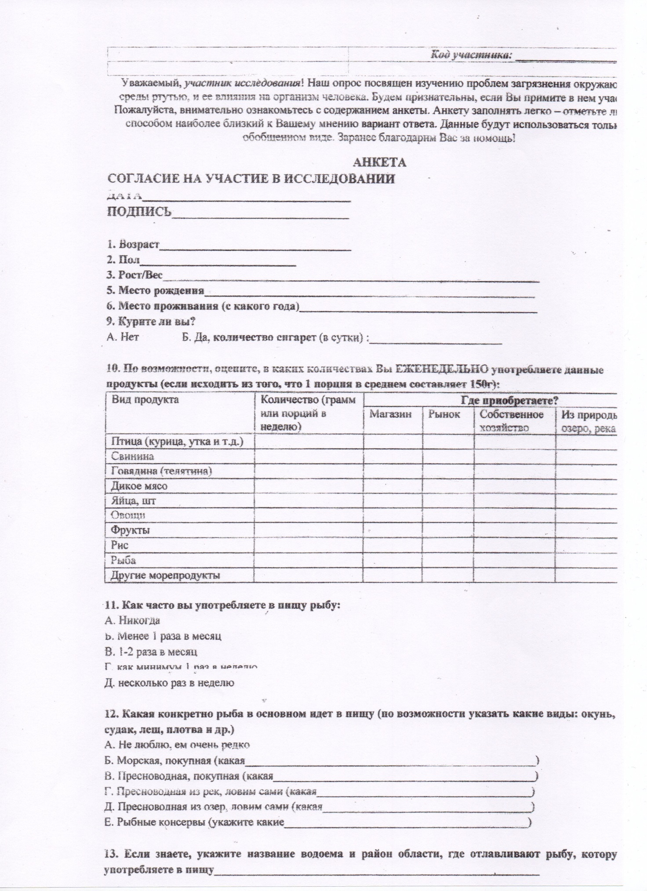

Таблица 3
Среднегодовые концентрации загрязняющих веществ в атмосферном воздухе г. Череповца в среднем по городу по ГН 2.1.6.3492-17 [9]
Загрязняющее вещество | ПДК с.с. мг/$м^{3}$ | Значения среднегодовых концентраций, мг/$м^{3}$/доли ПДК
Загрязняющее вещество | ПДК с.с. мг/$м^{3}$ | 2021 год | 2022 год
пыль | 0,15 | 0,06/0,04 | 0,11/0,7
диоксид серы | 0,05 | 0,003/0,06 | 0,005/0,1
оксид углерода | 3,0 | 0,5/0,2 | 0,4/0,1
диоксид азота | 0,04 | 0,03/0,8 | 0,03/0,8
оксид азота | 0,06 | 0,08/1,3 | 0,03/0,5
сероводород | не опред. | 0,000 | 0,001
сероуглерод | 0,005 | 0,01/2,0 | 0,009/1,8
фенол | 0,006 | 0,002/0,3 | 0,000/0
аммиак | 0,04 | 0,03/0,8 | 0,000/0
формальдегид | 0,01 | 0,01/1,0 | 0,01/1,0
бенз(а)пирен (*${10}^{-6}$) | 1 | 0,84 | 0,77

Таблица 4
Ориентировочные фоновые и допустимые биологические уровни
некоторых тяжелых металлов в биосубстратах у населения,
не имеющего с ними профессионального контакта [13]

Элемент | Биосубстрат | Уровень
Элемент | Биосубстрат | фоновый | допустимый
Свинец | Кровь, мкг/100 мл  взрослые  дети | 20  - | 40  8-12
 | Волосы, мкг/г  дети | 2 - 4 | 9
Ртуть | Кровь, мкг/100 мл  Моча, мкг/л  Волосы, мкг/г | 2  2 - 5  0,5 - 1,0 | 5  10  5
Кадмий | Моча, мкг/л | 1 - 2 | 1
Мышьяк | Волосы, мкг/г  дети | - | 1

